|  |  |
| --- | --- |
| LiV |  |
| Schule |  |
| Schulleiter |  |
| Ausbildungskoordinator |  |
| Ausbildungslehrkraft |  |
| Studienleitungen |  |
| Klasse | 9c |
| Datum |  |
| Uhrzeit |  |
| Raum | R. A14 |

**Thema der Einheit:** *Politik in Deutschland – eine funktionierende Demokratie?*

**Thema der Stunde:** Wahlrecht ab 16 Jahren – gut für die Demokratie?

|  |  |
| --- | --- |
| **Bezug zu den curricularen Vorgaben** | |
| Themenbereich | Themenbereich 1: Politik betrifft uns |
| Thema | *Wahlen / Wahlrecht* |
| Inhalt | *Wahlen mit 16* |
| Quelle | Fachanforderungen Wirtschaft/Politik. Allgemein bildende Schulen. Sekundarstufe I. Sekundarstufe II, S. 21 |

**Hauptintention der Stunde:** Die Schülerinnen und Schüler erwerben die Fähigkeit, die Senkung des Wahlalters auf 16 Jahren auf Bundesebene differenziert (Kategorie: Partizipation / Legitimität) und reflektiert (Bedeutung des Wahlrechts) zu beurteilen. (Sach- und Werturteilskompetenz).

|  |  |
| --- | --- |
| **Einbindung der Stunde in die laufende Unterrichtseinheit** | |
| Std. | Thema |
| 1 | Parteien – nützlich oder schädlich für die Demokratie? |
| 2 | Volksentscheide – Stärkung der Demokratie? |
| 3 | Wahlrecht ab 16 Jahren – gut für die Demokratie? |
| 4 | Bundestagsabgeordnete – faul und abgehoben? |
| 5 | Der Bundestag – Spielball der Regierung? |
| 6 | Der Bundesrat – ein Blockadeinstrument? |
| 7 | Gewaltenteilung – Hindernis oder Voraussetzung für Demokratie? |

|  |  |  |
| --- | --- | --- |
| **Angaben zur Lerngruppe, unterrichtliche Voraussetzungen** | | |
| Jahrgangsstufe/ Lernjahr, Wochenstunden | | 9c, 2 Wochenstunden |
| Unterrichtserfahrung mit der Gruppe | |  |
| Schülerzahl (weiblich/ männlich) | |  |
| Lernaus-gangslage  & Leistungs-niveau |  | |

**Didaktische Überlegungen und Entscheidungen**

**Methodische Begründungen und Entscheidungen**

**Quellen für den Entwuf:**

**Anhang:**

1. Stundenraster
2. Einstiegsfolie
3. Erwartetes Tafelbild
4. Arbeitsblätter

|  |  |  |
| --- | --- | --- |
| **Phase/Zeit** | **S*S- und L*L-Aktivitäten und Unterrichtsorganisation**  (Impulse, Übergänge, Sozialformen, Differenzierung, …) | **Medien/**  **Materialien** |
| Einstieg  5‘ | Lehrkraft zeigt einen Instagram-Post der tagesschau mit einem Zitat von Bärbel Bas. Bas fordert die Senkung des Wahlrechts auf 16 Jahre. Zudem sind Kommentare von Instagram-Nutzern zu der Forderung zu lesen.  (PA) S*S beschreiben sich gegenseitig, was sie sehen. Danach bittet Lehrkraft um Beschreibung, was zu sehen ist. Lehrkraft lässt Gegenstand des Instagram-Posts benennen: „Senkung des Wahlrechts auf 16 Jahre zur Bundestagswahl“ und bittet um eine zusammenfassende Wiedergabe der Position von Bas und der Kommentare: „Bas bewertet dies als ‚gut für die Demokratie‘. Die Nutzer kritisieren die Forderung und lehnen sie ab“. Lehrkraft leitet aus den Aussagen die Fragestellung ab: ***Senkung des Wahlrechts auf 16 Jahre – gut für die Demokratie?***  Lehrkraft richtet die Frage an alle S*S, bittet per Handzeichen um ein erstes Stimmungsbild und notiert das Ergebnis an der Tafel. (UG) | Instagram-Post  Digitales Whiteboard |
| *Gelenk* | *Lehrkraft: „Ihr habt diesen Instagram-Post nun gesehen und habt gerade ein wenig Zeit, um auch einen Kommentar zu hinterlassen. Damit ihr fundiert zu der Frage Stellung beziehen könnt, schauen wir uns die Positionen zu der Forderung einmal genauer an.“* |  |
| Erarbeitung  Sicherung  15‘ | Lehrkraft verteilt die AB mit den Aufgaben. Die Lehrkraft lässt die (generellen) Aufgaben an der Tafel vorlesen (a bis c) und klärt Vorgehens- und Verständnisfragen. Anschließend sollen die S*S die Aufgaben 1a,b in Einzel- und c in Partnerarbeit bearbeiten. (Aufgabe 1d dient zur Differenzierung für schnelle S*S). Während der gegenseitigen Vorstellung der Ergebnisse (Aufgabe 1c) verschafft sich die Lehrkraft einen Eindruck der Ergebnisse, unterstützt ggf. und fotografiert eine geeignete Tabelle für die Auswertung an der Tafel (EA, PA) | AB |
| Auswertung  10‘ | Lehrkraft bittet um kurze Rückmeldung zum Arbeitsprozess und möglichen Schwierigkeiten. Anschließend werden die Ergebnisse digital auf dem Smartboard gezeigt und ggf. ergänzt. Daraufhin wird das Ergebnis der Prüfaufgabe von den schnellen S*S vorgestellt. Dies wird im Tafelbild notiert. Die Lehrkraft leitet eine kategoriale Einordnung der Positionen an: „Schaut einmal in den jeweils letzten Absatz von M1a und M1b. Welche Konsequenz erwarten die Autoren jeweils von der Absenkung des Wahlalters?“ Lehrkraft notiert die Wiedergabe und abstrahiert die Aussagen (siehe Tafelbild). (UG) | Digitales Whiteboard |
| Vertiefung  15‘ | Lehrkraft: „Gewichtet nun die Argumente, indem ihr die zwei überzeugendsten Argumente in M3 farblich markiert. Nehmt dann begründet Stellung zu der Ausgangsfrage. Nutzt eure Argumente, um einen kurzen Kommentar zum Instagram-Post der Tagesschau (Einstieg) zu formulieren. (Differenzierung durch Satzbausteine). (EA)  Lehrkraft bittet danach einzelne S*S ihren kurzen Kommentar vorzulesen. Nachdem eine Handvoll gegensätzlicher Kommentare verlesen wurden, bittet die Lehrkraft erneut um eine Abstimmung per Handzeichen und notiert das Ergebnis. Die Lehrkraft bittet bei Unterschieden im Vorher-Nachher-Vergleich um eine Begründung, warum sich die S*S umentschieden haben. Hier kann ggf. eine Reflexion angebahnt werden („Welche Bedeutung hat das Wahlrecht für euch? Sollte es dazu dienen, möglichst viel Beteiligung zu erreichen oder soll es dazu dienen, politische Entscheidungen zu legitimieren, indem nicht einfach jeder mitentscheiden darf?“) (UG) | Digitales Whiteboard |

**Anhang**

2. Einstieg

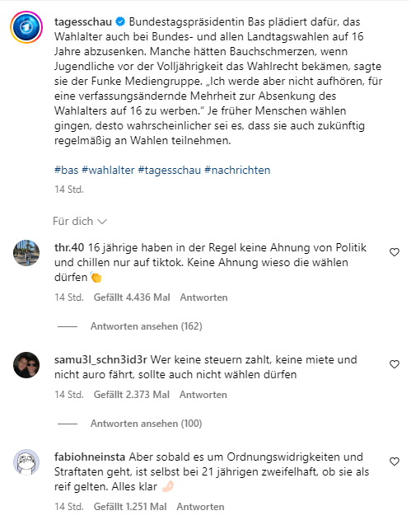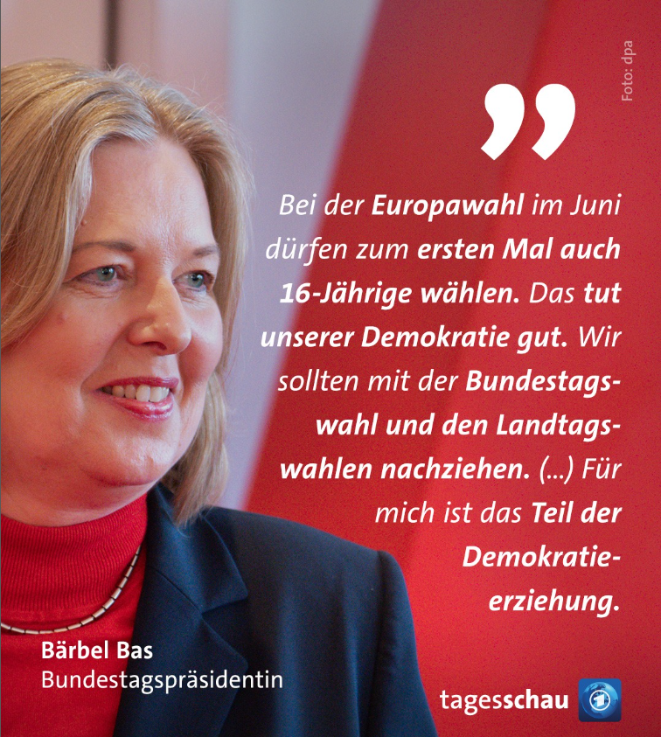

3. Erwartetes Tafelbild

|  |  |
| --- | --- |
| **Für eine Senkung des Wahlalters auf 16 spricht …** | **Gegen eine Senkung des Wahlalters auf 16 spricht …** |
| * dass Jugendliche heute früher politisch aktiv sind und bereits in mehreren Bundesländern ab 16 wählen dürfen. (Z. 3-7) * dass Jugendliche sich mehr für Politik interessieren und besser informieren, wenn sie wählen dürfen. (Z. 8-11) **=> Prüfung**: 16-jährige wissen genauso viel wie 18-jährige. Jedoch weniger als der Durchschnitt der Wählerschaft. (M2b). * dass Politiker mehr auf die Interessen von Jugendlichen hören, wenn diese wählen dürfen. So kommt es zu einem Interessenausgleich mit der älteren Generation (Z. 12-14). * Mehr **Beteiligung** von Jugendlichen (mehr Partizipation) | * dass Jugendliche unter 18 bislang noch keine Verträge abschließen, heiraten oder alleine Auto fahren dürfen. (Z. 4-7). * dass Jugendliche in der Pubertät noch Erfahrungen sammeln und zu Extremen neigen. Ab 18 können sie dann für sich selbst sorgen und politisch entscheiden. (Z. 8-12) * dass die Wahlbeteiligung der 18- bis 21-jährigen 6,3 Prozent unter der Gesamtwahlbeteiligung lag. (Z. 14-15) **=> Prüfung**: In Österreich und Brandenburg zeigte sich eine höhere Wahlbeteiligung bei 16- und 17-jährigen gegenüber 18- bis 20-jährigen (M2a). * **Entwertung** des Wahlrechts (weniger Legitimität) |